Москвичи смогут купить клубнику на 135 площадках
01.06.2016
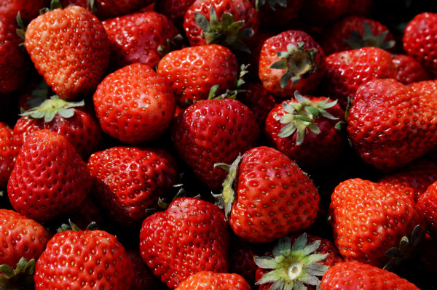
В разгар сезона сбора урожая клубники москвичи смогут купить свежую продукцию на открывшихся сегодня в Москве 135 ягодных ярмарках. Площадки, где будет продаваться фермерская клубника, расположены в различных округах столицы. Об этом сообщил Информационный Центр Правительства Москвы.

Первого июня в столице открываются 135 площадок для торговли свежими ягодами, выращенными в российских регионах. Урожаем земляники и клубники москвичей будут радовать представители 35 субъектов, в том числе Тамбовской и Волгоградской областей, Ставропольского, Краснодарского и Алтайского краёв, а также Подмосковья. Представителям регионов направлены письма с приглашением привозить свою продукцию в столице. Адреса открытых ярмарок можно узнать на сайте Департамента торговли и услуг Москвы. Работа официальных площадок по продаже клубники и земляники продлится два месяца, ярмарки закроются в конце июля.

Распределение торговых мест осуществляется бесплатно по заявкам. Это сделает цену на клубнику доступной для всех горожан. Подмосковные фермеры попросили выделить им места на 60 площадках в различных округах столицы.

Адрес страницы: http://golyanovo.mos.ru/presscenter/news/detail/3061511.html
Управа района Гольяново города Москвы

